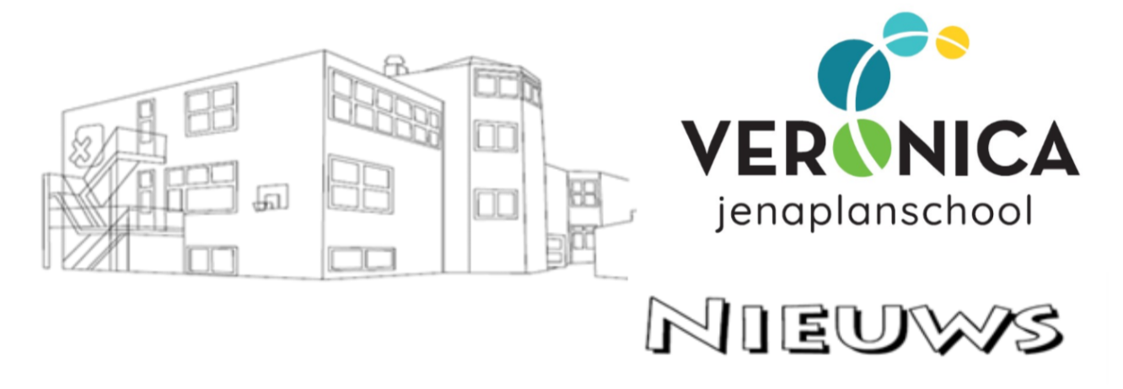

**40e jaargang 2025 nr. 5 2024/2025**

**Belangrijke nummers en e-mailadressen**

Telefoonnummer: 023-5364092

Veronicaschool: veronica@veronicaschool.nl

Lunchcommissie: lunchcommissieveronica@gmail.com

Medezeggenschapraad: mr.veronica@twijs.nl

Ouderraad: orveronicaschool@gmail.com

**Kleuterbouw**

**Kleuterbouw**

**Agenda**

|  |
| --- |
| **Algemeen** |

En dan is het alweer 2025!

Hoewel het volgens de normen niet meer mag, wil ik jullie toch allemaal nog de beste wensen meegeven voor dit nieuwe jaar. Ik hoop dat jullie hebben genoten van een heerlijke vakantie met mooie momenten van gezelligheid en warmte.

Met de start van het nieuwe jaar gaan wij op school ook weer een nieuwe periode in. De nieuwe thema`s zijn begonnen en de toetsperiode staat ook voor de deur. Voor ons altijd een heel prettig moment om in beeld te krijgen waar de kinderen staan en hoe de kinderen hetgeen wij aanbieden in de groep hebben opgepakt.

**Wat een feestjes om te vieren!**

Er zijn weer nieuwe kleuters gestart, welkom Maas, Eva en Elio!

In januari worden Reef en Indi alweer 5 jaar.   
Jari en Joris mogen alweer 6 kaarsjes uitblazen, Emi en Sef 7 en Benten alweer 8. Zion en Bodhi vieren hun 9de verjaardag en Elijah, Nora en Caleb hun 10e. Bouw en Maia worden alweer 11 jaar. 🎂 Anouar, Leonoor Tijl en Boris zullen hun 12e verjaardag vieren deze maand.

🎁Een hele fijne verjaardag allemaal!

**Opruimen**  
We zijn door de school heen aan het (op)ruimen. Mocht iemand interesse hebben in een tafel die bij ons nu in de weg staat (zie in eerder bericht van Han), laat het ons weten!

**Werkethos**

In een eerdere nieuwsbrief heb ik dit met jullie gedeeld:

*Een van de speerpunten waar wij mee aan de slag gaan is om de werkethiek, werkhouding en werkverantwoordelijkheid bij de kinderen op de Veronicaschool te vergroten.*

*Een onderdeel hiervan is het weekplan waar vanaf groep 3 mee gewerkt wordt.*

*Op het weekplan zien de kinderen welk werk zij deze week moeten maken, waar zij instructie over krijgen en wat zij aan zelfstandige taken hebben staan. Zij kunnen hun werk inplannen en afkruisen. Dit weekplan is niet voor iedereen hetzelfde. Er wordt zorgvuldig gekeken wat past bij een kind.*

*Het gaat hierbij om kwaliteit boven kwantiteit en het beheersen van de stof.*

*Het is aan ons om te zorgen dat een weekplan realistisch en haalbaar is voor elk kind. Dit met als doel dat we de kinderen uitdagen, zorgen dat zij leren leren en het beste uit zichzelf te leren halen. Hierbij blijft jullie steun als ouder ontzettend belangrijk. Door mee uit te stralen dat wij dit proces en het werk van onze kinderen belangrijk vinden en vooral serieus nemen.*

*Dit maakt dat wij binnen de groepen het gesprek aangaan over het werk, de werkhouding en verwachtingen die wij hebben naar de kinderen toe. Maar er ook op toe zien dat het werk voor die week afkomt. Hierdoor kan het zijn dat een aantal kinderen gaan ervaren dat hun werk nog afgemaakt moet worden bijvoorbeeld na schooltijd of thuis. Deze verwachting zal voor een aantal kinderen even wennen zijn maar op de lange termijn zal dit het eigenaarschap van kinderen vergroten.*

*Wat wij namelijk al onze kinderen gunnen is dat zij op vrijdagmiddag allemaal hun tas 🎒 pakken en met plezier en vooral trots terug kunnen kijken op de week, op hun (volledig afgekruiste) weekplan omdat ze hebben doorgezet, op het werk dat zij hebben gemaakt maar vooral op wat zij hebben geleerd*

Dit is (en blijft) een belangrijk item binnen onze school en dit blijft onze aandacht vragen.   
Daarbij wil ik nogmaals toelichten dat wij het niet hebben over nablijven of strafwerk maar over het nemen van de eigen verantwoordelijkheid tijdens de geboden werkmomenten.

Wat wij zien is dat het de meeste kinderen lukt om hun taken af te krijgen. We zien een groei in werkhouding en -ethiek, zelfstandigheid en we zien dat de rust tijdens de werkmomenten is vergroot.

**Voordeur**  
De voordeur zal voortaan meer dicht zijn zodat wij meer zicht kunnen houden op de mensen die de school betreden. Het kan dus zijn dat je aan moet bellen als je tijdens schooltijd de school in wilt.

**Afvalproject**  
As maandag gaan wij aan de slag met het verbetertraject van de gemeente Haarlem om nog beter ons afval te scheiden.   
Elke groep krijgt drie nieuwe afvalbakken (plastic, papier, rest) en deze maandagochtend worden kinderen meegenomen in het belang van afval scheiden.   
De kleuters krijgen dit in de vorm van een voorstelling en de overige groepen gaan, naast een workshop/les, ook naar buiten om de omgeving meer zwerfafval-vrij te maken.